

**每日市场报告**

**2024年11月26日** 

 **市场综述**

美国三大股指全线收涨，道指涨0.99%报44736.57点，再创历史新高，标普500指数涨0.3%报5987.37点，纳指涨0.27%报19054.84点。美元指数跌0.56%报106.89，非美货币普遍上涨，离岸人民币对美元涨136个基点报7.2461。国际油价全线下跌，美油2025年1月合约跌3.03%，报69.08美元/桶。布油2025年2月合约跌2.75%，报72.58美元/桶。国际贵金属期货大幅收跌，COMEX黄金期货跌3.16%报2626.4美元/盎司，COMEX白银期货跌3.15%报30.35美元/盎司。ICE3月原糖期货合约收跌1.0%报21.15美分/磅，ICE3月期棉期货合约收涨1.34%美分报71.72美分/磅。

图表1：全球主要股指涨跌幅（%）

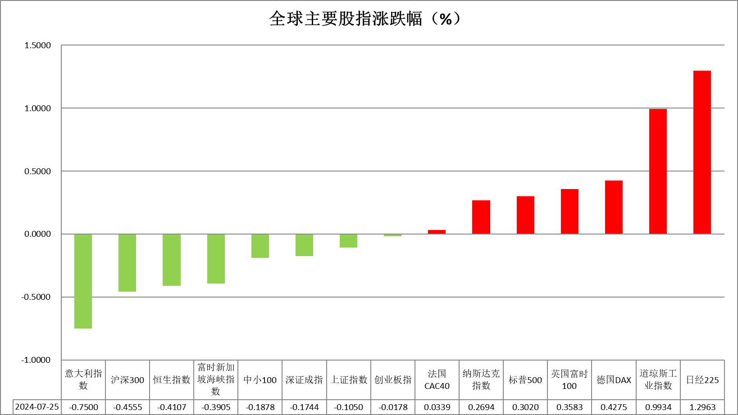

资料来源：公开资料整理、瑞达国际

 **消息回顾**

【获提名为美国财政部长的贝森特表示，他政策的优先事项将是兑现特朗普的各项减税承诺，包括使其第一任期内的减税政策永久化，以及取消针对小费、社会保障福利和加班费征收的税收。贝森特认为，特朗普延长减税政策，以及对美国经济部分领域放松管制将带来一场“经济狂欢”。另外， 征收关税、削减支出、维持美元作为世界储备货币的地位也将是重点。】

【伯克希尔哈撒韦公司发布声明，沃伦·巴菲特将其持有的1600股伯克希尔公司A类股份，转换成240万股B类股份，同时将这些股份赠与4家家族基金会。本次赠与后，巴菲特持有的伯克希尔哈撒韦公司A类股份将减少至206363股（约1474亿美元）。巴菲特在声明中表示，在他离世后，他的儿女将全权负责逐步分配他持有的所有伯克希尔股份。】

【美联储理事古尔斯比表示，2025年底利率将降低；利率在达到中性水平之前还有一段相当长的路要走。】

【欧洲央行首席经济学家连恩表示，货币政策的限制性不应持续太长时间，2025年可能不再需要限制性政策。欧洲央行管委卡扎克斯表示，从目前欧洲经济的情况来看，12月份必须再次降息。】

【英国央行副行长隆巴尔代利表示，目前宣告通胀胜利为时尚早，由于担心薪资增长和通胀不会像预期的那样迅速回落，决策者应谨慎推进降息。】

【印度月度经济回顾显示，夏季作物丰收预计将降低未来几个月的食品通胀，在季风期的短暂放缓之后，许多高频经济指标在十月份已出现回升。】

【欧盟理事会批准2025年年度预算，总承诺金额为1927亿欧元 ，总付款金额为1496亿欧元。荷兰、奥地利、瑞典、芬兰和丹麦将不会在欧洲议会投票，以示反对。】

【德国11月IFO商业景气指数85.7，预期86.0，前值86.5；预期指数87.2，预期87.0，前值87.3。】

 **今日关注**

|  |  |  |
| --- | --- | --- |
| 时间 | | 数据/事件 |
| 2024/11/26 | 19:00 | 英国11月CBI零售销售差值 |
| 2024/11/26 | 22:00 | 美国9月FHFA房价指数月率  美国9月S&P/CS20座大城市未季调房价指数年率 |
| 2024/11/26 | 23:00 | 美国10月新屋销售总数年化  美国11月谘商会消费者信心指数  美国11月里奇蒙德联储制造业指数 |
| 2024/11/27 | 03:00 | 美联储公布11月货币政策会议纪要 |
| 2024/11/27 | 05:30 | 美国至11月22日当周API原油库存 |

**观点汇总**



**美元指数**

截至周二，美元指数跌0.56%报106.89，非美货币普遍上涨，欧元兑美元涨0.75%报1.0496，英镑兑美元涨0.28%报1.2568，澳元兑美元涨0.04%报0.6504，美元兑日元跌0.37%报154.20。

在特朗普提名贝森特为新的美国财政部长后，美元大幅下跌。贝森特被视为鹰派财政官员，主张减少政府开支和采取更为渐进的关税政策，这对美元构成负面因素。此外，贝森特的提名缓解了市场对特朗普通胀政策的担忧，因为他预计将采取更加渐进的政策措施。经济数据公布，10月芝加哥联储国家活动指数跌幅超出预期，降至九个月来的最低点，而11月达拉斯联储制造业前景调查升幅低于预期，美元进一步下跌。同时，芝加哥联储主席古尔斯比表示，预期美联储将继续降息，直到实现中性利率。

欧元区方面，德国IFO商业气候指数在10月降至85.7，为近期区间的低点。企业对当前商业状况的评估降至四年来的新低，但预期保持稳定，与今年的平均水平大致相符。日元由于美国国债收益率下降带动美元走弱而引发部分空头回补。

展望未来，随着美国国债抛售暂停以及贝森特提名后政策风险有所减少，美元进一步上涨的空间变得更加受限。然而，美元的下行风险仍受近期多数美联储票委更加谨慎的态度限制，短期内美元从之前两年来的高位回落并维持在区间内波动。

图表2：美元指数走势图

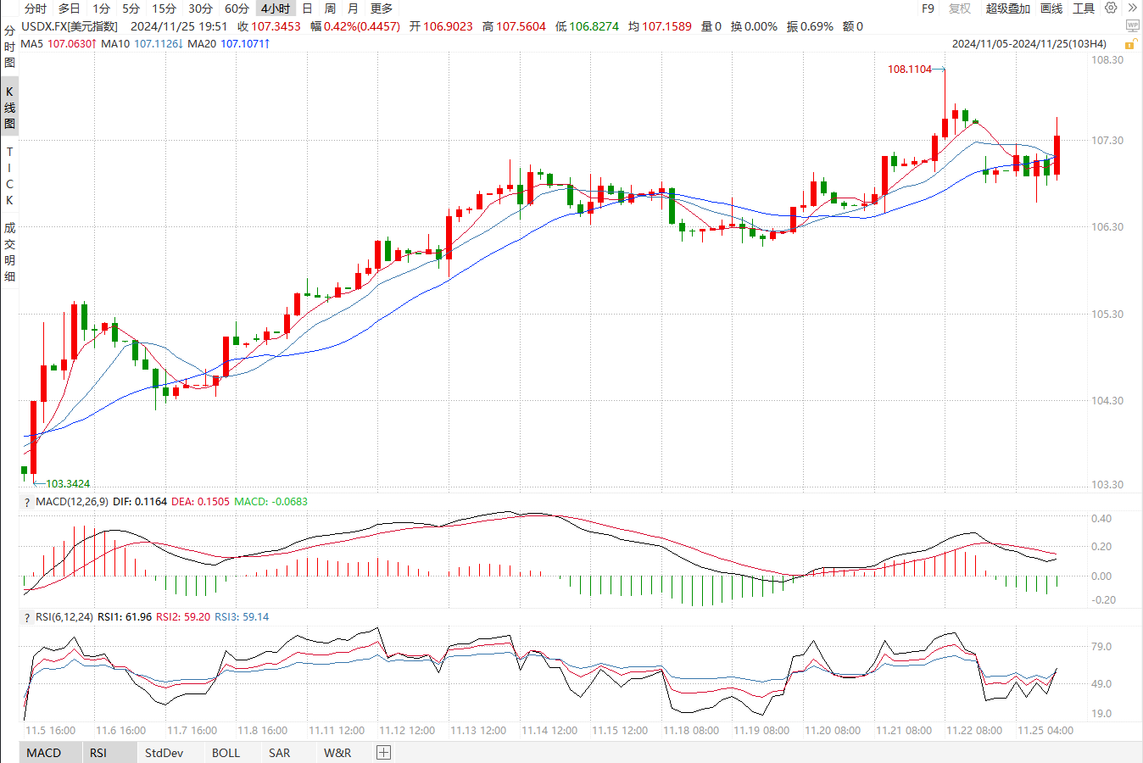

资料来源：wind、瑞达国际

**S&P500**

截至11月26日，标普500指数上涨0.3%至5987.37点；迷你标普500主力合约上涨0.36%至6012.75点。美国三大股指集体收涨。货币政策层面，美联储将于11月27日公布11月货币政策会议纪要，市场密切关注会议纪要对后续降息路径的指引。财政政策层面，美国新任财长贝森特表示，将优先兑现特朗普的减税承诺。贝森特的表态降低市场对特朗普上台后率先加征关税的担忧，也了投资者对新政在不推升通胀的情况下提振经济的预期。经济数据层面，美国11月标普全球制造业PMI创4个月新高；服务业PMI、综合PMI亦分别创32个月、31个月新高。美国经济景气整体维持强劲，进一步强化市场对美国经济软着陆的信心。此外，11月27日还将公布美国10月PCE价格指数，市场预计PCE将小幅回升。目前，交易员持续减少对美联储12月降息的押注。整体来看，美国经济软着陆的预期使得美联储得以放缓降息，同时良好的基本面，也支撑美股高估值。策略上，建议逢低买入。

图3：S&P500走势图 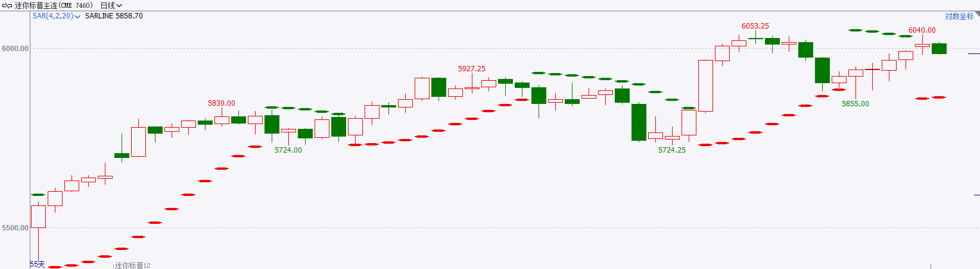

资料来源：wind、瑞达国际

**富时中国A50**

截至11月25日，富时中国A50指数下跌0.5%至13006.82点；新交所富时A50期指主力合约下跌0.91%至12938点。海外方面，美国再通胀预期令市场降低对美联储后续降息预测，同时，美国企业经营活动持续扩张也增加经济软着陆的可能，美联储暂停降息加上经济保持强劲推升美元汇价，人民币贬值压力压制市场情绪。国内方面，经济基本面，10月通胀依旧处于低位，社零在财政政策以旧换新的刺激下持续回升，货币供应量M1持续萎缩，但降幅收窄同样显示财政刺激对居民消费起到一定提振，政策支持下后续或将出现拐点。货币政策层面，受制于银行净息差偏低和人民币持续走贬，11月份LPR报价维持不变，年内预计下调空间有限。整体来看，目前，10月经济数据仍然偏弱，而货币政策受外部环境制约，后续关注财政端发力。此外，随着特朗普上台的临近，市场担忧其对华强硬政策带来的利空，而国内进一步刺激政策尚未出台，近期市场存在一定回调压力。策略上，建议暂时观望。

图4：富时中国A50走势图

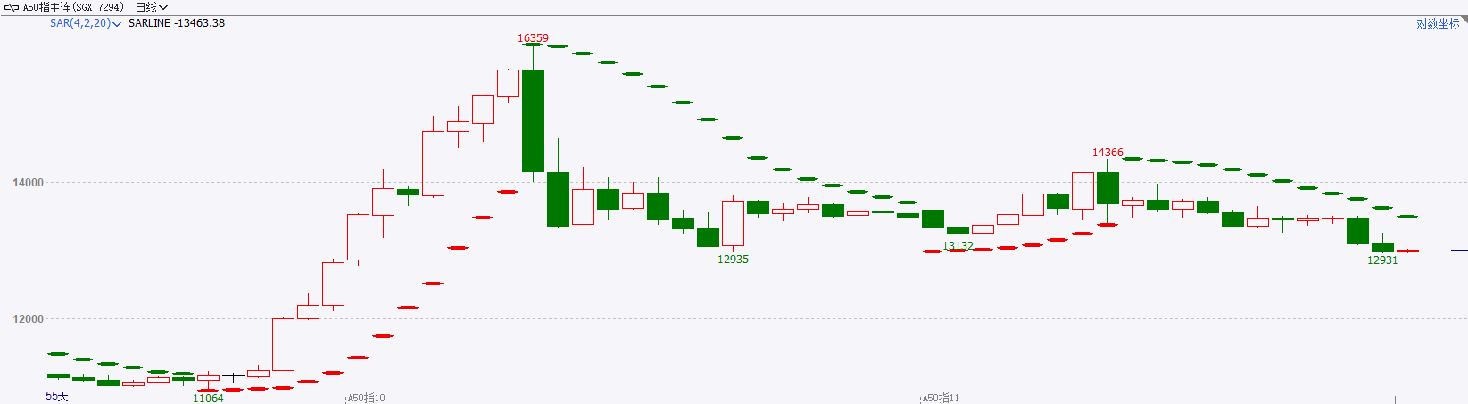

资料来源：wind、瑞达国际

**铜**

观点：隔夜COMEX铜震荡调整，报收4.164美元/磅，涨跌幅+0.75%。国际方面，HCOB 欧元区11月综合采购经理人指数(PMI)初值降至10 个月来的最低点48.1，低于区分增长与萎缩的 50 分界线；美国11月标普全球制造业PMI初值录得48.8，为4个月新高。美国11月标普全球服务业PMI初值录得57，为32个月新高。国内方面，据SMM调研数据显示周末全国主流仓库去库趋势明显，国产货源到货明显减少。广东、江苏等地区社会库存降至年内低点。故明日虽进入下月票交易，但预计现货升水仍将小幅抬升。库存方面，截至11月25日，LME铜库存为270975吨，环比-1550吨；COMEX铜库存88409短吨，环比-57短吨；SHFE每日仓单23645吨，环比-700吨。美元美债方面，美元指数延续涨势，最终收涨0.50%，报107.35。基准的10年期美债收益率收报4.2848%；对货币政策更敏感的两年期美债收益率收报4.2623%。操作建议，纽铜主力合约轻仓震荡交易，仅供参考。

图5：铜日线走势图

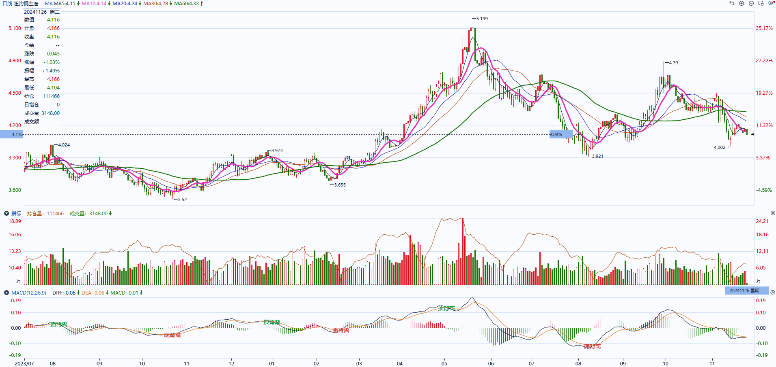

资料来源：同花顺、瑞达国际

**黄金**

消息面：近期地缘冲突有所缓和，以色列同意与黎巴嫩进行停火谈判，中东战局有望得到缓解，市场整体避险情绪有所回落。昨日美联储理事古尔斯比表示，2025年底利率将降低；利率在达到中性水平之前还有一段相当长的路要走，整体发言中性偏鸽。除美联储外，被视为保守派的贝森特得到担任美国财政部长的提名，市场认为其所主张理念或有助缓解未来美国的通胀及债务压力，同时其或相对减小美国对华关税的力度。

外盘持仓方面：截至11月25日，SPDR Gold Trust黄金ETF持仓量为879.41吨，较上一交易日增加1.34吨。

往后看，短期内地缘冲突缓和后，市场避险情绪消退或进一步削弱贵金属需求。除此之外，美国经济预期走强或持续给予美元指数一定支撑，贵金属价格或将相对承压。操作上建议，日内轻仓做空，请投资者注意风险控制。

图6：COMEX黄金日线走势图

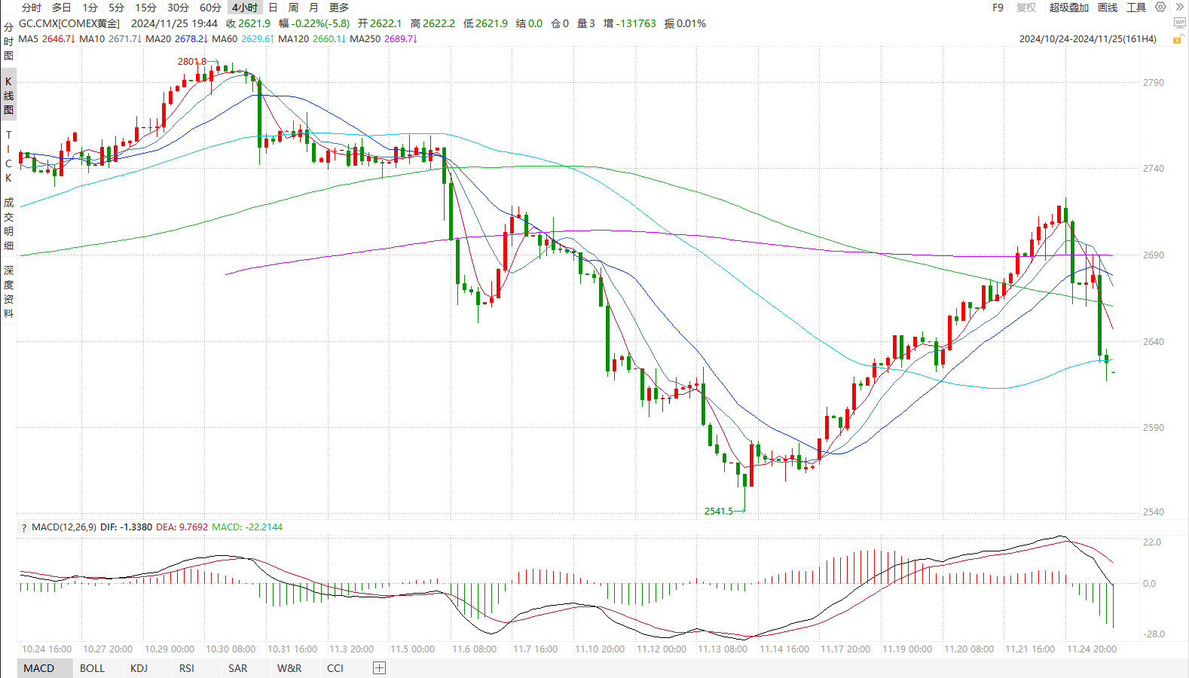

资料来源：wind、瑞达国际

**原油**

美国11月制造业PMI上升，鲍威尔表示美联储不必仓促放松货币政策，抑制12月再度降息预期，美元指数冲高回落。欧佩克联盟将自愿减产措施延长至12月底，欧佩克联盟可能在12月会议再次推迟增产；以色列和黎巴嫩真主党有望达成停火协议，俄乌冲突力度再度增强，地缘局势动荡反复；中国11月原油进口量预计回升；全球需求放缓忧虑加剧市场震荡，短线原油期价呈现震荡。技术上，SC2501合约考验520区域支撑，短线呈现宽幅震荡走势。操作上，建议短线交易为主。

图7：原油（WTI）走势图

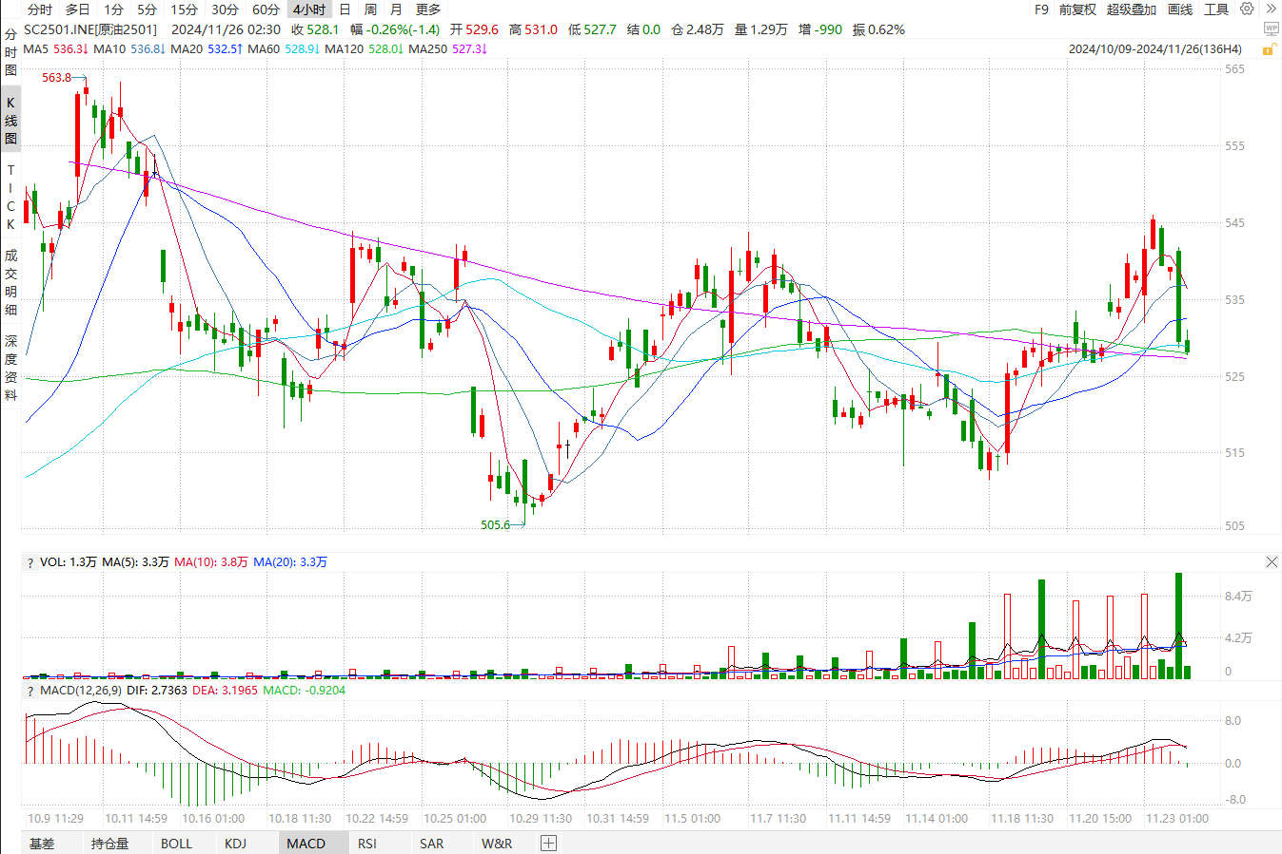

资料来源：Wind、瑞达国际

**ICE原糖**

洲际期货交易所（ICE）原糖期货周一收低，市场寻求交投方向。交投最活跃的ICE 3月原糖期货合约收盘收跌0.21美分或1.0%，结算价每磅21.15美分。国际糖业组织下调全球消费量，对原糖市场带来压力。国际糖业组织ISO预测显示，2024/25年度全球食糖供需缺口从之前的358万吨，下调至251万吨，缺口下调，主要因为对消费量预估下降。美糖主力价格关注上方压力23.5美分/磅，下方支撑19.0美分/磅。建议3月 ICE 期糖短期观望。

图8：ICE原糖期货主力合约日走势图

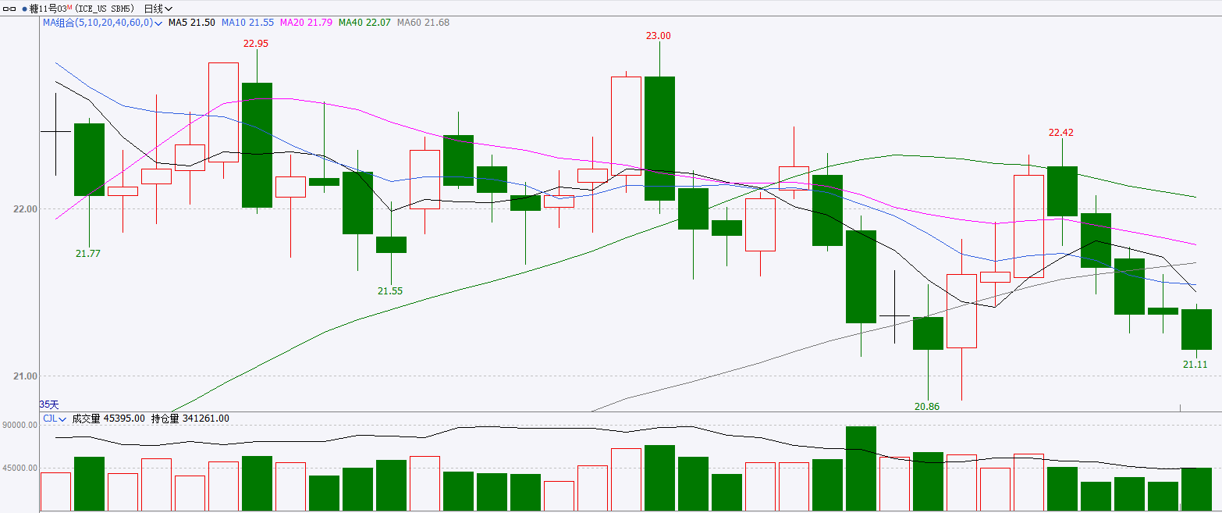

资料来源：wind、瑞达国际

**ICE棉花**

洲际交易所(ICE)棉花期货周一收高，升至近两周高位，因受助于美元子两年高位回撤。交投最活跃的ICE 3月期棉收涨0.95美分或1.34%，结算价报71.72美分/磅。

据美国农业部(USDA)报告显示，11月14日止当周，2024/25年度美国棉花出口销售净增31.85万包，创市场年度高位，较前周增长108%，较前4周平均水平增长72%；2024/25年度美国棉花出口装运量14.82万包，较前周增加32%，较前4周平均水平增加21%。当周美国棉花出口签约量、装运均增加明显，出口销售数据表现强劲，数据报告相对利多。

图9：ICE棉花期货主力合约日走势图

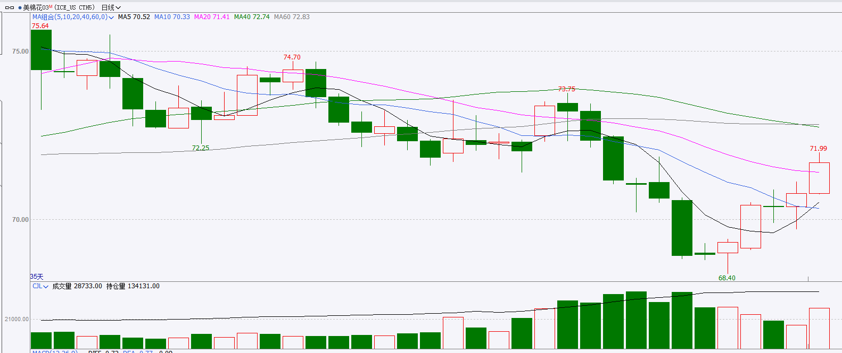

资料来源：wind、瑞达国际

△ 免责声明

此报告由瑞达国际所编制。本报告采用之资料及意见均相信可靠及准确，但本公司并不对各分析或有关资料之可靠性及准确性作出全面性保证。本报告只供客户或读者作参考之用，客户或读者不应完全依靠本报告内容作为投资准则。

本报告之资料及意见如有任何更改，恕不另行通知。本报告并非及并无意图构成任何作价或招揽进行买卖本报告 提及的商品。本公司不会对任何因依靠本报告作出任何买卖而引致之任何损失承担任何责任。



24小时客服电话： 00852 - 25342000/86 - 13603059885

24小时传真电话： 00852 - 25632368

客服邮箱： cs@ruida- int . com

客服QQ： 203195058/2938472186

网址：www. ruida- int . com

地址: 香港湾仔菲林明道8号大同大厦17楼05 - 06室